**1.师兄论文阅读**

**论文标题**：玻璃场景下基于多传感器信息融合的slam室内建图

**研究背景**：机器人室内定位与建图兴起，slam技术得到关注。Slam分为光学slam，激光slam，多传感器融合slam。

Vsslam的注重定位而无法构建稠密的点云地图。Lsslam研究比较成熟，激光雷达具有高精度、大视野、远距离的探测优势。然而，由于激光雷达发射的脉冲激光信号在面对透明物体(如玻璃)时会发生透射现象，无法形成有效的反射光束信号，从而导致激光雷达点云数据在该区域产生空洞。此外，LSLAM方案无法赋予点云模型RGB信息，使其缺少纹理表现而与真实环境相差较大。针对上述问题本文提出了一系列方法来解决激光点云地图空洞的检测和补全的问题。

**本文创新点及文章主要内容**：基于模型拟合的多传感器标定方法，基于多传感器融合的玻璃检测与点云空洞补全方法，基于点云补全与r3live的室内建图方案与实现

**传感器标定：**设计了一种基于模型拟合的传感器标定方法，提出了整体的框架。通过多组数据的输入，得到了精度更高的外参矩阵。对于毫米波雷达的缺点（数据稀疏和噪点多），引入了点云数据与图像数据预处理技术。提出了一种基于模型拟合的图像-毫米波雷达点云-激光雷达点云数据特征匹配方法；在相机激光雷达标定的基础上，提出了一种多约束的毫米波雷达-相机-激光雷达标定算法。

**玻璃检测空洞补全：**为了解决激光雷达对玻璃建图不完整的问题，提出了基于多传感器融合建图的点云定位与补全系统。提出了一种基于相机-激光雷达-毫米波雷达融合与泊松重建的玻璃检测与空洞补全算法。

**室内建图：**为了解决fastlio框架建图时鲁棒性差以及点云地图缺少rgb信息等问题，利用图像RGB信息对玻璃处点云进行渲染，并与R3live框架融合，最终实现一种可以构建玻璃RGB点云的相机-激光雷达-IMU紧耦合建图框架。

1. **大疆激光雷达环境搭建以及运行测试**
2. 在Windows操作系统下运用 Livox Viewer 来可视化激光雷达扫描的点云地图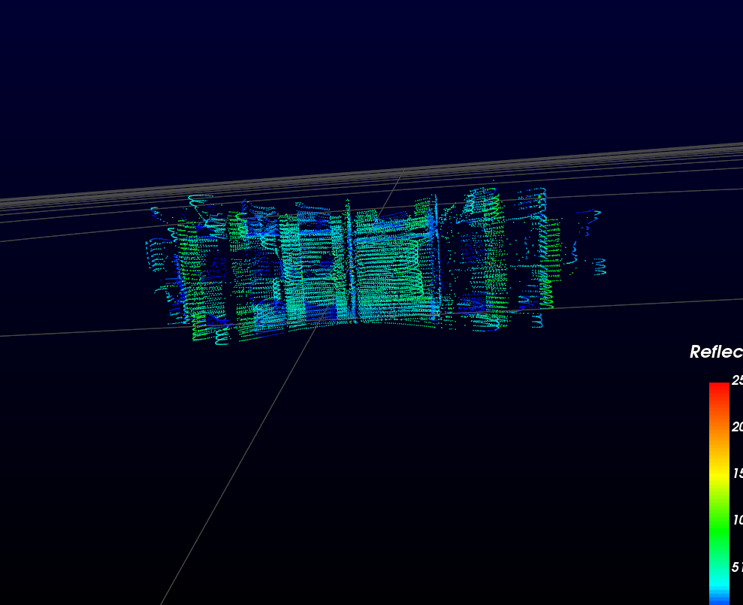
3. 在Ubuntu18.04下利用livox_ros_driver驱动，在rviz下可视化激光雷达的扫描的点云地图，并生成相应的bag文件。

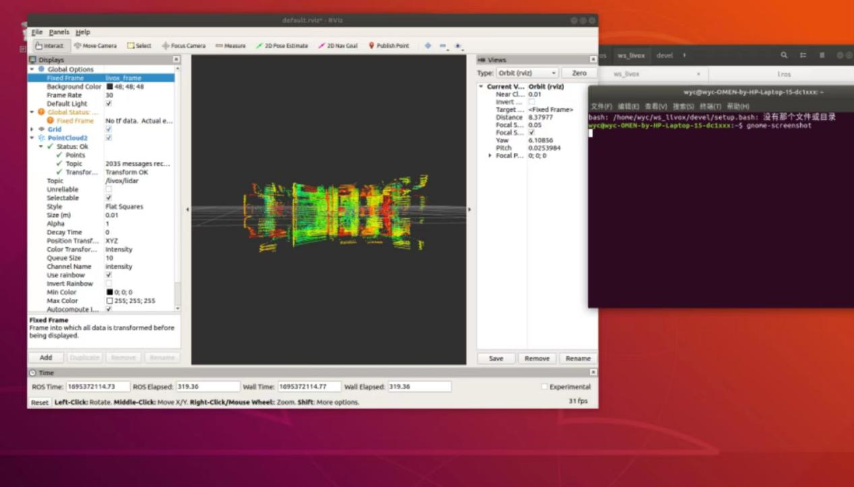

1. 配置fastlio环境，利用fastlio算法连接激光雷达重建地图。

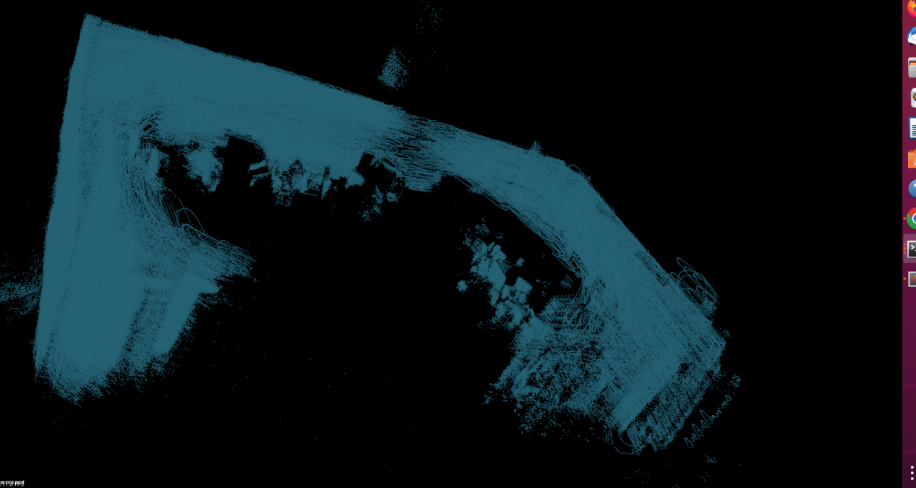

1. **orbslam2学习**

看师兄发我的orbslam2的网课根据其资料对slam进一步的学习。

